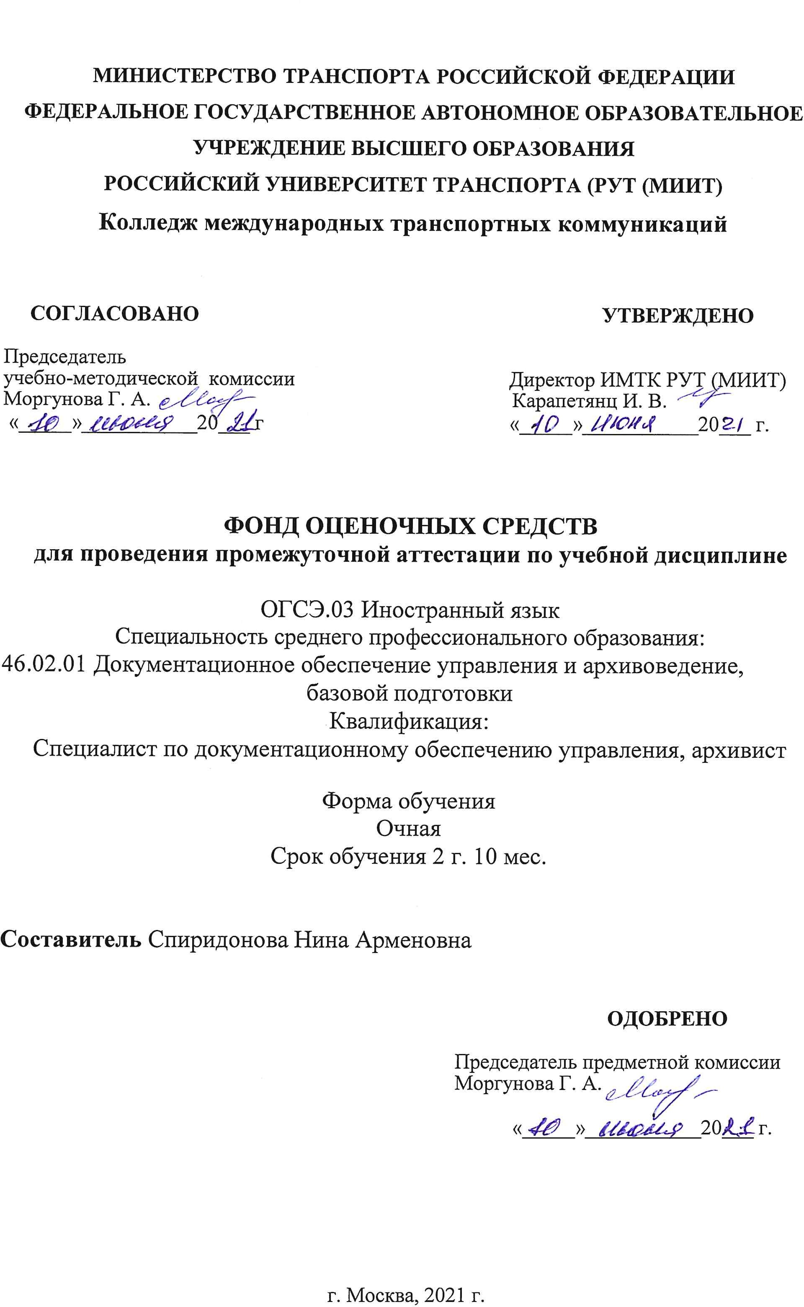

# СОДЕРЖАНИЕ

1. ОБЩИЕ ПОЛОЖЕНИЯ 4
2. РЕЗУЛЬТАТЫ ОСВОЕНИЯ ДИСЦИПЛИНЫ, ПОДЛЕЖАЩИЕ ПРОВЕРКЕ 4
3. ОЦЕНКА УРОВНЕЙ ОСВОЕНИЯ ДИСЦИПЛИНЫ Error! Bookmark not defined.
4. КОНТРОЛЬ И ОЦЕНКА РЕЗУЛЬТАТОВ ОСВОЕНИЯ ДИСЦИПЛИНЫ 7
5. МАТЕРИАЛЫ ДЛЯ ПРОВЕДЕНИЯ ПРОМЕЖУТОЧНОЙ АТТЕСТАЦИИ ПО

ДИСЦИПЛИНЕ 9

# ОБЩИЕ ПОЛОЖЕНИЯ

Фонд оценочных средств (ФОС) предназначен для контроля и оценки образовательных достижений обучающихся, освоивших программу дисциплины ОГСЭ. 03 Иностранный язык.

ФОС включают контрольные измерительные материалы для проведения промежуточной аттестации в форме дифференцированного зачета.

ФОС разработан на основании:

* основной образовательной программы по специальности среднего профессионального образования 46.02.01 Документационное обеспечение управления и архивоведение
* учебного плана по специальности среднего профессионального образования 46.02.01 Документационное обеспечение управления и архивоведение

− рабочей программы дисциплины Иностранный язык.

# РЕЗУЛЬТАТЫ ОСВОЕНИЯ ДИСЦИПЛИНЫ, ПОДЛЕЖАЩИЕ ПРОВЕРКЕ

* 1. **Перечень умений, знаний, общих и профессиональных компетенций**

**Цели и задачи изучения дисциплины**: овладение указанным видом профессиональной деятельности и профессиональными компетенциями.

Обучающийся должен обладать общими компетенциями, включающими в себя способность:

ОК 1. Понимать сущность и социальную значимость своей будущей профессии, проявлять к ней устойчивый интерес.

ОК 2. Организовывать собственную деятельность, выбирать типовые методы и способы выполнения профессиональных задач, оценивать их эффективность и качество.

ОК 3. Принимать решения в стандартных и нестандартных ситуациях и нести за них ответственность.

ОК 4. Осуществлять поиск и использование информации, необходимой для эффективного выполнения профессиональных задач, профессионального и личностного развития.

ОК 5. Использовать информационно-коммуникационные технологии в профессиональной деятельности.

ОК 6. Работать в коллективе и в команде, эффективно общаться с коллегами, руководством, потребителями.

ОК 7. Брать на себя ответственность за работу членов команды (подчиненных), за результат выполнения заданий.

ОК 8. Самостоятельно определять задачи профессионального и личностного развития, заниматься самообразованием, осознанно планировать повышение квалификации.

ОК 9. Ориентироваться в условиях частой смены технологий в профессиональной деятельности.

# Уметь:

общаться (устно и письменно) на иностранном языке на профессиональные и повседневные темы;

переводить (со словарем) иностранные тексты профессиональной направленности; самостоятельно совершенствовать устную и письменную речь, пополнять словарный запас;

общаться (устно и письменно) на иностранном языке на профессиональные и повседневные темы;

переводить (со словарем) иностранные тексты профессиональной направленности; самостоятельно совершенствовать устную и письменную речь, пополнять словарный запас;

# Знать:

лексический (1200 - 1400 лексических единиц) и грамматический минимум, необходимый для чтения и перевода (со словарем) иностранных текстов профессиональной направленности;

# Форма аттестации

Формой аттестации по дисциплине является дифференцированный зачет.

# ОЦЕНКА УРОВНЕЙ ОСВОЕНИЯ ДИСЦИПЛИНЫ

Таблица 1

|  |  |  |  |  |
| --- | --- | --- | --- | --- |
| **Наименование Разделов, МДК, тем** | **Результаты обучения – коды ПК,**  **ОК** | **Освоенные умения и знания** | **Уровень освоения ПК, ОК** | **Формы и методы контроля и**  **оценки** |
| 1 | 2 | 3 | 4 | 5 |
| Тема 1.1.  Описание людей: друзей, родных и близких, коллег и т.д. (внешность, характер,  личностные качества). | ОК 1-9 | У1-3 З1 |  | -устный опрос;  - оценка выполнения самостоятельных и практических работ |
| Тема1. 2.  Межличностные отношения дома, в учебном заведении, на работе, в  деловой поездке и т.д. | ОК 1-9 | У1-3 З1 | 2 |
| Тема 2.1. Повседневная жизнь условия жизни, учебный день, рабочий день, выходной день | ОК 1-9 | У1-3 З1 | 2 |
| Тема 2.2.  Здоровье, спорт,  правила здорового образа жизни | ОК 1-9 | У1-3 З1 | 2 |
| Тема 2.3.  Город, инфраструктура.  Деревня. Карты, маршруты. Транспорт | ОК 1-9 | У1-3 З1 | 2 |
| Тема 2.4.  Досуг (кино, театр, книги, и др.) | ОК 1-9 | У1-3 З1 | 2 |
| Тема 2.5. Новости, средства массовой информации | ОК 1-9 | У1-3 З1 | 2 | -устный опрос;  - оценка выполнения самостоятельных и практических работ |
| Тема 2.6. Природа и человек (климат, погода,  экология) Воспитание экологической культуры | ОК 1-9 | У1-3 З1 | 2 |
| Тема 2.7.  Образование  (система образования в России, англо- говорящих | ОК 1-9 | У1-3 З1 | 2 |

|  |  |  |  |  |
| --- | --- | --- | --- | --- |
| странах), непрерывное образование, языковое образование, значение  иностранного языка в современном мире. |  |  |  |  |
| Тема 2.8. Среднее профессиональное образование: вчера, сегодня,  завтра | ОК 1-9 | У1-3 З1 | 2 |
| Тема 2.9.  Культурные и национальные традиции, краеведение,  обычаи и праздники | ОК 1-9 | У1-3 З1 | 2 | -устный опрос; |
| Тема 2.10 Общественная жизнь (повседневное поведение, профессиональные  навыки и умения) | ОК 1-9 | У1-3 З1 | 2 |  |
| Тема 2.11 Научно-  технический прогресс | ОК 1-9 | У1-3 З1 | 2 |
| Тема 2.12 Профессии, траектории карьеры,  профессиональный рост философия. | ОК 1-9 | У1-3 З1 | 2 |
| Тема 2.13 Отдых,  каникулы, отпуск, туризм –  внутренний и внешний. | ОК 1-9 | У1-3 З1 | 2 |
| Тема 2.14  Искусство и развлечения. | ОК 1-9 | У1-3 З1 | 2 |
| Тема 2.15 Государственное устройство, правовые институты | ОК 1-9 | У1-3 З1 | 2 |
| Тема 3.1  Поиск работы за рубежом | ОК 1-9 | У1-3  З1 | 2 |

# КОНТРОЛЬ И ОЦЕНКА РЕЗУЛЬТАТОВ ОСВОЕНИЯ ДИСЦИПЛИНЫ

Таблица 2

|  |  |
| --- | --- |
| **Результаты обучения (освоенные умения, усвоенные знания)** | **Формы и методы контроля и оценки результатов**  **обучения** |
| **Уметь:**  общаться (устно и письменно) на иностранном языке на профессиональные и повседневные темы; | **Текущий контроль:**  индивидуальный и фронтальный опрос в ходе |
| переводить (со словарем) иностранные тексты профессиональной направленности; | аудиторных занятий, контроль выполнения индивидуальных |
| самостоятельно совершенствовать устную и письменную речь, пополнять словарный запас;  общаться (устно и письменно) на иностранном языке на профессиональные и повседневные темы; | и групповых заданий.  **Итоговый контроль:**  дифференцированный зачет; |
| переводить (со словарем) иностранные тексты профессиональной направленности; |  |
| самостоятельно совершенствовать устную и письменную речь, пополнять словарный запас; |  |
| **Знать:**  лексический (1200 - 1400 лексических единиц) и |  |
| грамматический минимум, необходимый для чтения и перевода (со словарем) иностранных текстов |  |
| профессиональной направленности; |  |

|  |  |  |
| --- | --- | --- |
| **Результаты обучения (освоенные компетенции)** | **Основные показатели оценки результата** | **Формы и методы контроля и оценки** |
| ОК 1. Понимать сущность и социальную значимость своей будущей профессии, проявлять к ней устойчивый  интерес. | Демонстрация интереса к будущей профессии | Экспертное наблюдение и оценка при выполнении практических работ и в дискуссиях. |
| ОК 2. Организовывать собственную деятельность, выбирать типовые методы и способы выполнения профессиональных задач,  оценивать их эффективность и качество. | Обоснованность выбора и применения методов и способов решения профессиональных задач | Наблюдение и оценка при выполнении контрольных и практических работ |
| ОК 3. Принимать решения в стандартных и нестандартных ситуациях и нести за них  ответственность. | Решение стандартных и нестандартных ситуаций. | Наблюдение за  деятельностью студента во время учебного процесса. |
| ОК 4. Осуществлять поиск и использование информации, необходимой для  эффективного выполнения | Навыки поиска и использование информации необходимой для  эффективного выполнения | Анализ и оценка результатов выполнения практических работ и  прочих заданиях. |

|  |  |  |
| --- | --- | --- |
| профессиональных задач,  профессионального и личностного развития. | профессиональных задач. |  |
| ОК 5. Владеть информационной культурой, анализировать и оценивать информацию с  использованием информационно- коммуникационных  технологий. | Владение современными информационно- коммуникационными технологиями. | Наблюдение за  деятельностью студента в ходе учебного процесса |
| ОК 6. Работать в коллективе и команде, эффективно общаться с коллегами,  руководством, потребителями. | Умение организовать эффективные коммуникации (групповую работу) при решении задач. | Наблюдение за  деятельностью выполнения задания по теме |
| ОК 7. Брать на себя ответственность за работу членов команды (подчиненных), результат  выполнения заданий. | Демонстрация умения слаженной работы в команде. | Оценка умения работать в команде, своевременность и качество выполнения работ под руководством  преподавателя |
| ОК 8. Самостоятельно определять задачи профессионального и личностного развития, заниматься самообразованием, осознанно  планировать повышение квалификации. | Обоснованность выбора и применения методов и способов решения поставленных задач. | Анализ и оценка результатов выполнения практических работ и прочих заданиях. |
| ОК 9. Ориентироваться в условиях частой смены технологий в  профессиональной деятельности. | Ориентация в условиях смены технологий в профессиональной  деятельности. | Экспертное наблюдение и оценка при выполнении заданий, систематический устный опрос, оценка выполнения  самостоятельных работ, тестовые, контрольные работы  **Методы**:  текущий контроль,  экспертная записка, тестирование, отчет по проделанной внеаудиторной  самостоятельной работе;  Выполнение творческих работ. |

# МАТЕРИАЛЫ ДЛЯ ПРОВЕДЕНИЯ ПРОМЕЖУТОЧНОЙ АТТЕСТАЦИИ ПО ДИСЦИПЛИНЕ

**Семестр обучения:** 3

**Компетенция**:

ОК.1 - Понимать сущность и социальную значимость своей будущей профессии, проявлять к ней устойчивый интерес.

Результаты обучения:

Знает: основные понятия и категории экономической теории, включая спрос, предложение, рынок, конкуренцию и экономические системы.

Умеет*:* анализировать и интерпретировать информацию о своей профессии на английском языке, включая статьи, исследования и профессиональные публикации.

Владеет: навыками свободного общения на английском языке в профессиональной среде, включая умение задавать вопросы и выражать свои мысли.

|  |
| --- |
| 1. Write an antonym for slim:  a. fat  б. thin  в. big |
| 2. Translate into Russian attractive:  a. увлекательный  б. милый  в. привлекательный |
| 3. They ... the unknown land yet.  а. didn’t explore  б. explored  в. haven’t explore |
| 4. You ….these skills for your future camps.  a. need  б. needs  в. will need |
| 5. Choose the right country. This country is situated in Asia. It is one of the largest countries in the world. It is birthplace of tea and fireworks. The capital of the country is Beijing.  a. France  б. Japan  в. China |
| 6. When the phone rang, I ... dinner.  a. cook  б. was cooking  в. had been cooking |
| 7. … since breakfast and I'm very tired.  a. travel  б. was traveling  в. have been traveling |
| 8. Turn right... the end of the street.  a. at  б. in  в. to |
| 9. I was very …… with some paintings of some French pre-modern art masters, like Camille Corot, for their artistic depth.  a. inspired  б. impressed  в. excited |
| 10. Не ... whenever he goes to the theatre.  a. has  б. bored  в. is bored |
| 11. He won't let anyone ... his records.  a. to touch  б. to have touched  в. touch |
| 12. The hat is ... fashionable!  a. such  б. the  в. so |
| 13. Have they bought it …?  a. yet  б. ever  в. just |
| 14. If my advice I'll be happy.  a. help  б. helps  в. will help |
| 15. He spent his childhood in Scotland.  a. a  б. an  в. — |

**Компетенция**:

ОК.2 - Организовывать собственную деятельность, выбирать типовые методы и способы выполнения профессиональных задач, оценивать их эффективность и качество.

Результаты обучения:

Знает: основные методы и подходы к организации учебного процесса и выполнения профессиональных задач на английском языке.

Умеет*:* разрабатывать план действий для выполнения профессиональных задач с использованием английского языка, учитывая сроки и ресурсы.

Владеет: навыками эффективного планирования своей учебной и профессиональной деятельности с учетом временных рамок и приоритетов.

|  |
| --- |
| 1. What is the capital of France?  а. Berlin  б. Paris  в. Madrid |
| 2. Which of the following is a synonym for "happy"?  а. Sad  б. Joyful  в. Angry |
| 3. What is the past tense of "go"?  а. Goed  б. Went  в. Gone |
| 4. Which of the following is a synonym for "quick"?  a. **Fast**   б. Slow  в. Steady |
| 5. Which word means "to make something less severe"?  а. Aggravate  б. Mitigate  в. Exacerbate |
| 6. What is the opposite of "difficult"?  а. Complicated  б. Easy  в. Hard |
| 7. Which of the following is a common greeting in English?  a. Goodbye  б. Hello  в. Farewell |
| 8. Which word means "to look at something carefully"?  a. Glance  б. **Examine**   в. Ignore |
| 9. What is the plural form of "child"?  а. Childs  б. Children  в. Childes |
| 10. Which word means "to look after someone"?  а. Neglect  б. Care  в. Ignore |
| 11. What is the main language spoken in Brazil?  а. Spanish  б. Portuguese  в. French |
| 12. Which of the following is a compound word?  a. Happy  б. **Basketball**   в. Blue |
| 13. What is the superlative form of "big"?  а. Bigger  б. Biggest  в. Most big |
| 14. Which of the following is a color?  а. Run  б. Blue  в. Quickly |
| 15. What is the meaning of "bilingual"?  а. Speaking one language  б. Speaking two languages  в. Speaking many languages |

**Компетенция**:

ОК.5 - Использовать информационно-коммуникационные технологии в профессиональной деятельности.

Результаты обучения:

Знает: принципы работы с программами для создания презентаций,

текстовых документов и мультимедийного контента на английском языке.

Умеет*:* использовать онлайн-платформы и приложения для самостоятельного изучения английского языка и повышения языковых навыков.

Владеет: способностью использовать электронные ресурсы для подготовки к занятиям, включая видео, аудио и интерактивные задания.

|  |
| --- |
| 1. What is the capital of Japan?  а. Beijing  б. Tokyo  в. Seoul |
| 2. Which of the following is a synonym for "fast"?  а. Slow  б. Quick  в. Sluggish |
| 3. What is the past tense of "see"?  а. Sawed  б. Saw  в. Seen |
| 4. What is the past tense of "go"?  а. went  б. go  в. gone |
| 5. Which word means "to take care of something"?  а. Abandon  б. Maintain  в. Destroy |
| 7. Which sentence is correct?  а. She don't like apples.  б. She doesn't like apples. в. She doesn't likes apples. |
| 7. Which of the following is a common farewell in English?  а. Hi  б. Goodbye  в. Welcome |
| 8. What does "book" mean in Russian?  а. книга  б. стол  в. ручка |
| 9. What is the plural form of "mouse"?  а. Mouses  б. Mice  в. Mousees |
| 10. Which word means "to understand"?  а. Confuse  б. Comprehend  в. Misinterpret |
| 11. What is the main language spoken in Egypt?  а. Arabic  б. Egyptian Arabic  в. Hebrew |
| 12. How do you form the plural of "child"?  а. childes  б. children  в. childs |
| 13. What is the comparative form of "small"?  а. Smaller  б. Smaller than  в. Most small |
| 14. Which of the following is a fruit?  а. Carrot  б. Apple  в. Potato |
| 15. What does "fluent" mean?  а. Speaking slowly  б. Speaking smoothly and easily  в. Speaking with difficulty |